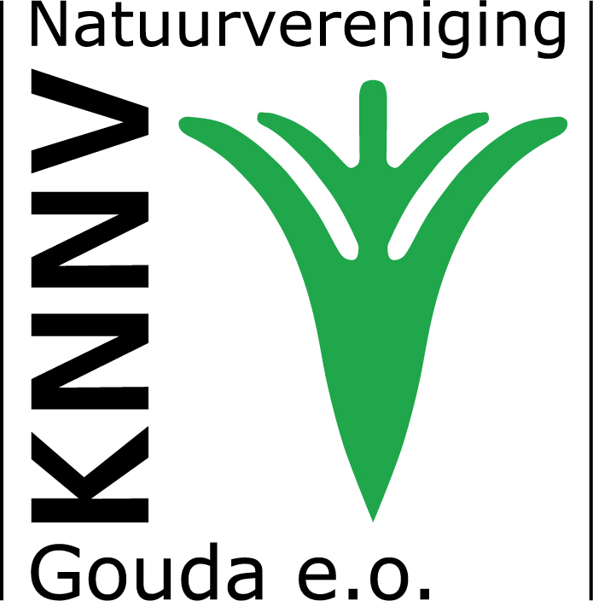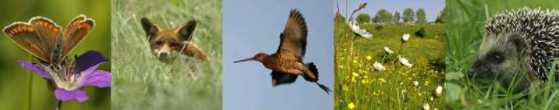
Overzicht activiteiten 2024 KNNV. Afd. Gouda
Alle lezingen, excursies en cursussen zijn ook toegankelijk voor niet-leden.
Lezingen en excursies
Eens in de 14 dagen is er een excursie of lezing (zie de agenda).

Cursussen
Vogelcursus (voorjaar) bestaande uit 4 theorieavonden en 4 excursies;
Cursus tuinvogels (najaar) bestaande uit 1 theorieavond en 1 excursie;
Vlindercursus (zomer) bestaande uit 3 theorieavonden en 3 excursies.

Inventarisaties en werkzaamheden
Vogelwerkgroep: midmaand wintertelling in ’t Gouwebos t.b.v. SOVON;
Vogelwerkgroep: onderhoud nestkasten in ’t Gouwebos en Reeuwijkse Hout;
Vogelwerkgroep: onderhoud nestkasten oeverzwaluwen Gouwe Park;
Weidevogelwerkgroep: inventarisatie weidevogels in de polder Reeuwijk;
Plantenwerkgroep: inventarisatie planten km hok t.b.v. FLORON ;
Werkgroep zoetwaterbiologie: inventarisatie sloten in de Oostpolder in Gouda;
Gierzwaluwenwerkgroep: tellen gierzwaluwen in Gouda;
Vlinderwerkgroep: invent. nachtvlinders verschillende locaties t.b.v. Vlinderstichting;
Onderhoudswerkzaamheden Veerstalblokboezem t.b.v. Zuid-Hollands Landschap.

Natuurbescherming
Procedures tegen verplaatsing van inlaat water in de polder Stein Noord en Oukoop;
Overleg met SBB en Gemeente Gouda inzake biodiversiteit in Gouda en omstreken;
Biodiversiteitsweek met vier excursieavonden in Gouda.

